Практическая работа № 3

Расчет пропускной способности линии связи
Цель работы: научиться производить расчет пропускной способности линии связи.
Оборудование: IBM PC - совместимый компьютер
Используемая литература: конспект лекций и данные методические указания.

Порядок выполнения работы

Ознакомиться с теоретической частью работы.
- Изучить порядок.
- Ознакомиться с контрольными вопросами и продумать ответы на них.
- Сдать устный или письменный (по вариантам) зачёт по данной практической работе.

Краткие теоретические сведения

Обмен информацией производится по каналам передачи информации (линиям связи).
Каналы передачи информации могут использовать различные физические принципы. Так, при непосредственном общении людей информация передаётся с помощью звуковых волн, а при разговоре по телефону — с помощью электрических сигналов, которые распространяются по линиям связи.
Канал связи — технические средства, позволяющие осуществлять передачу данных на расстоянии.
Компьютеры могут обмениваться информацией с использованием каналов связи различной физической природы: кабельных, оптоволоконных, радиоканалов и др.
Скорость передачи информации (скорость информационного потока) — количество информации, передаваемое за единицу времени.
Общая схема передачи информации включает в себя отправителя информации, канал передачи информации и получателя информации.

Основной характеристикой каналов передачи информации является их пропускная способность.

Пропускная способность линии определяет максимально возможную скорость передачи данных по линии связи; измеряется в битах в секунду – бит/с, Кбит/с, Мбит/с, Гбит/с и т. д.

Критерии оценки пропускной способности
Со времени возникновения теории телетрафика было разработано множество методов расчета пропускных способностей каналов. Однако в отличие от методов расчета, применяемых к сетям с коммутацией каналов, расчет требуемой пропускной способности в пакетных сетях довольно сложен и вряд ли позволит получить точные результаты. В первую очередь это связано с огромным количеством факторов (в особенности присущих современным мультисервисным сетям), которые довольно сложно предугадать. В IP-сетях общая инфраструктура, как правило, используется множеством приложений, каждое из которых может использовать собственную, отличную от других модель трафика. Причем в рамках одного сеанса трафик, передаваемый в прямом направлении, может отличаться от трафика, проходящего в обратном направлении. Вдобавок к этому, расчеты осложняются тем, что скорость трафика между отдельно взятыми узлами сети может изменяться. Поэтому в большинстве случаев при построении сетей оценка пропускной способности фактически обусловлена общими рекомендациями производителей, статистическими исследованиями и опытом других организаций.
Чтобы более или менее точно определить, какая пропускная способность требуется для проектируемой сети, необходимо в первую очередь знать, какие приложения будут использоваться. Далее для каждого приложения следует проанализировать, каким образом будет происходить передача данных в течение выбранных промежутков времени, какие протоколы для этого применяются.

Пример расчета пропускной способности небольшой корпоративной сети
Предположим, в сети расположены 300 рабочих компьютеров и столько же IP-телефонов. Планируется использовать следующие сервисы: электронная почта, IP-телефония, видеонаблюдение (рис. 3.1). Для видеонаблюдения применяются 20 камер, с которых видеопотоки передаются на сервер. Попытаемся оценить, какая максимальная пропускная способность потребуется для всех сервисов на каналах между коммутаторами ядра сети и на стыках с каждым из серверов.
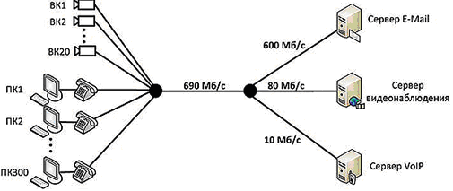
Рисунок 3.1 – Пример расчета пропускной способности для простейшей топологии сети
Все расчеты нужно проводить для времени наибольшей сетевой активности пользователей (ЧНН – часы наибольшей нагрузки), поскольку обычно в такие периоды работоспособность сети наиболее важна и возникающие задержки и отказы в работе приложений, связанные с нехваткой пропускной способности, неприемлемы. В организациях наибольшая нагрузка на сеть может возникать, например, в конце отчетного периода или в сезонный наплыв клиентов, когда совершается наибольшее количество телефонных вызовов и отправляется большая часть почтовых сообщений.
Электронная почта
Возвращаясь к нашему примеру, рассмотрим сервис электронной почты. В нем используются протоколы, работающие поверх TCP, то есть скорость передачи данных постоянно корректируется, стремясь занять всю доступную пропускную способность. Таким образом, будем отталкиваться от максимального значения задержки отправки сообщения – предположим, 1 секунды будет достаточно, чтобы пользователю было комфортно. Далее нужно оценить средний объем отправляемого сообщения. Предположим, что в пиках активности почтовые сообщения часто будут содержать различные вложения (копии счетов, отчеты и т.д.), поэтому для нашего примера средний размер сообщения возьмем 500 кбайт. И наконец, последний параметр, который нам необходимо выбрать, – максимальное число сотрудников, которые одновременно отправляют сообщения. Предположим, во время авралов половина сотрудников одновременно нажмут кнопку "Отправить" в почтовом клиенте. Тогда требуемая максимальная пропускная способность для трафика электронной почты составит (500 кбайт х 150 хостов)/1 с = 75 000 кбайт/с или 600 Мбит/с. Отсюда сразу можно сделать вывод, что для соединения почтового сервера с сетью необходимо использовать канал Gigabit Ethernet. В ядре сети это значение будет одним из слагаемых, составляющих общую требуемую пропускную способность.
Телефония и видеонаблюдение
Другие приложения – телефония и видеонаблюдение – в своей структуре передачи потоков схожи: оба вида трафика передаются с использованием протокола UDP и имеют более или менее фиксированную скорость передачи. Главные отличия в том, что у телефонии потоки являются двунаправленными и ограничены временем вызова, у видеонаблюдения потоки передаются в одном направлении и, как правило, являются непрерывными.
Чтобы оценить требуемую пропускную способность для трафика телефонии, предположим, что в пики активности количество одновременных соединений, проходящих через шлюз, может достигать 100. При использовании кодека G.711 в сетях Ethernet скорость одного потока с учетом заголовков и служебных пакетов составляет примерно 100 кбит/с. Таким образом, в периоды наибольшей активности пользователей требуемая пропускная способность в ядре сети составит 10 Мбит/с.
Трафик видеонаблюдения рассчитывается довольно просто и точно. Допустим, в нашем случае видеокамеры передают потоки по 4 Мбит/с каждая. Требуемая пропускная способность будет равна сумме скоростей всех видеопотоков: 4 Мбит/с х 20 камер = 80 Мбит/с.
В итоге осталось сложить полученные пиковые значения для каждого из сетевых сервисов:
600 + 10 + 80 = 690 Мбит/с.
Это и будет требуемая пропускная способность в ядре сети. При проектировании следует также предусмотреть и возможность масштабирования, чтобы каналы связи могли как можно дольше обслуживать трафик разрастающейся сети. В нашем примере будет достаточно использования Gigabit Ethernet, чтобы удовлетворить требованиям сервисов и одновременно иметь возможность беспрепятственно развивать сеть, подключая большее количество узлов.
Конечно же, приведенный пример является далеко не эталонным – каждый случай нужно рассматривать отдельно. В реальности топология сети может быть гораздо сложнее (рисунок 3.2), и оценку пропускной способности необходимо производить для каждого из участков сети.
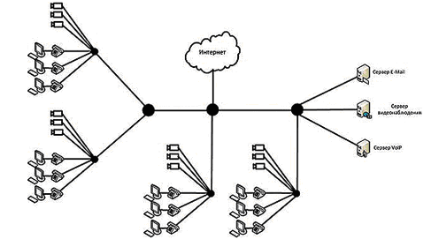
Рисунок 3.2 – Пример распределенной сети предприятия

Нужно учитывать, что VoIP-трафик (IP-телефония) распространяется не только от телефонов к серверу, но и между телефонами напрямую. Кроме того, в разных отделах организации сетевая активность может различаться: служба техподдержки совершает больше телефонных вызовов, отдел проектов активнее других пользуется электронной почтой, инженерный отдел больше других потребляет интернет-трафик и т.д. В результате некоторые участки сети могут требовать большей пропускной способности по сравнению с остальными.

Стандартные значения скорости передачи

При проектировании систем передачи информации нужно руководствоваться рекомендациями международных и отечественных организаций (МЭК, МККТТ – международная консультационная комиссия по телефонии и телеграфии, ГОСТ). В соответствии с этими рекомендациями разрешается использовать значения скорости V из следующего стандартного ряда: 50, 100, 200, 300, 600, 1200, 2400, 4800, 7200, 9600, 12000, 14400, 16000, 19200, 24000, 32000, 48000, 64000, 72000, 96000, 128000, 144000, 240000, 256000, 480000, 512000 бит/с.
Для телефонных каналов предельным значением является 9600 бит/c.
Обеспечить ту или иную скорость передачи информации можно в зависимости от конкретного типа канала связи. Проводные (воздушные или кабельные), особенно телефонные и в чуть меньшей мере телеграфные каналы связи наиболее часто используются в системах передачи данных. Скорости выше, чем 9600 бит/c, обеспечиваются в широкополосных каналах связи (кабельные, спутниковые).
Для проводных каналов связи разрабатываются специализированные устройства передачи и преобразования сигналов – модем. Кроме этого, модем согласует импедансы канала связи и передатчика.
Скорость V определяют на одной из первых стадий проектирования, так как она определяет выбор модема. Возможно, она окажется близка к стандартному значению скорости.

Рассчитать пропускную способность уже существующего канала можно методом от обратного: если вам известно время передачи блока данных, то величину скорости V (бит/с) находят из соотношения

V = W/t ,

где W – объем переданного блока данных (Мб),

t - время передачи (с).

Задания

1 Вычислите пропускную способность канала связи, если известно:
 | Вариант 1 | Вариант 2
Время передачи | 1 мин 38,3 с | 2,488 с
Объем передаваемого блока | 1,5 Мб | 3,5 Кб

2 Рассчитайте пропускную способность сети, представленной на рисунке 3.3: считать, что к «нижнему серверу» подключены камеры видеонаблюдения (2 штуки), а к «левому серверу» – два ip-телефона и пять рабочих станций. Принять средний размер сообщения равным 500 кбайт, а видеокамеры передают потоки по 4 Мбит/с каждая.

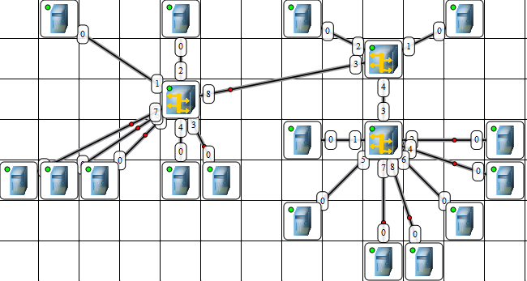

Рисунок 3.3 – Пример сети для расчета пропускной способности
3 Дать ответы на контрольные вопросы.

Контрольные вопросы
- Какие характеристики оговариваются в стандартах кабелей?
- Что такое импеданс? Какова его величина для кабеля UTP?
- На что влияет паразитная емкость?
- Что такое перекрестные наводки? В чем они измеряются?
- Что такое активное сопротивление, какова его связь с частотой передачи и длиной кабеля?
- Каково предельное значение пропускной способности для телефонных линий?

